FishPics
软件需求模型
项目名称:FishPics · AI 图像素材协作平台
文档编号:FishPics – REQ-MODEL – 1.0
版本:V1.0
日期:2026 年 6月

一、引言
1.1 文档目的
本文档作为 FishPics(AI 图像素材协作平台)需求阶段"软件需求模型"的归档,集中以图片 + 字段说明的形式记录系统涉及的全部数据模型,包括领域分析类图、ER 图、以及 11 张数据表的逐表字段清单与索引约束。读者可以由此文档直接对照 `model/` 目录下的 PNG 图片与真实数据库结构。
1.2 与其他文档的关系
- 与 `软件需求规格说明书.docx` 互补:本文档只聚焦"数据模型",SRS 则覆盖功能需求、用例规约、性能与界面需求等。
- 与 `doc/software_requirements_model.md` 一致:该 md 文件是本团队整理的架构文档,本文档的 ER 图与字段清单与之对齐。
- 与 `model/uml_diagrams.md` 配套:该 md 文件保留了全部 Mermaid 源码,PNG 图像与本文件均来自其中。
1.3 文档组织
- 领域分析类图(图)+ 主要类的职责简述
- 数据模型 ER 图(图)+ ER 关系概览
- 11 张数据表的字段 / 索引 / 备注 详细设计
- 关键约束汇总(UK / CHECK / 主键)
- 关键状态机(3 张 PNG,描述生命周期)
- 关键数据流(5 张顺序图,描述字段级数据流转)
- 附录:配套 PNG 文件清单

二、领域分析类图
本节展示 FishPics 系统的主要领域类图。类图涵盖了边界类(Controller)、控制类(Service / Manager / Handler)与实体类(Entity)三层,以及公共模块(common)中横切关注点的 AOP 类与缓存类。类图完整源 PNG 为 `model/02_class_diagram.png`。
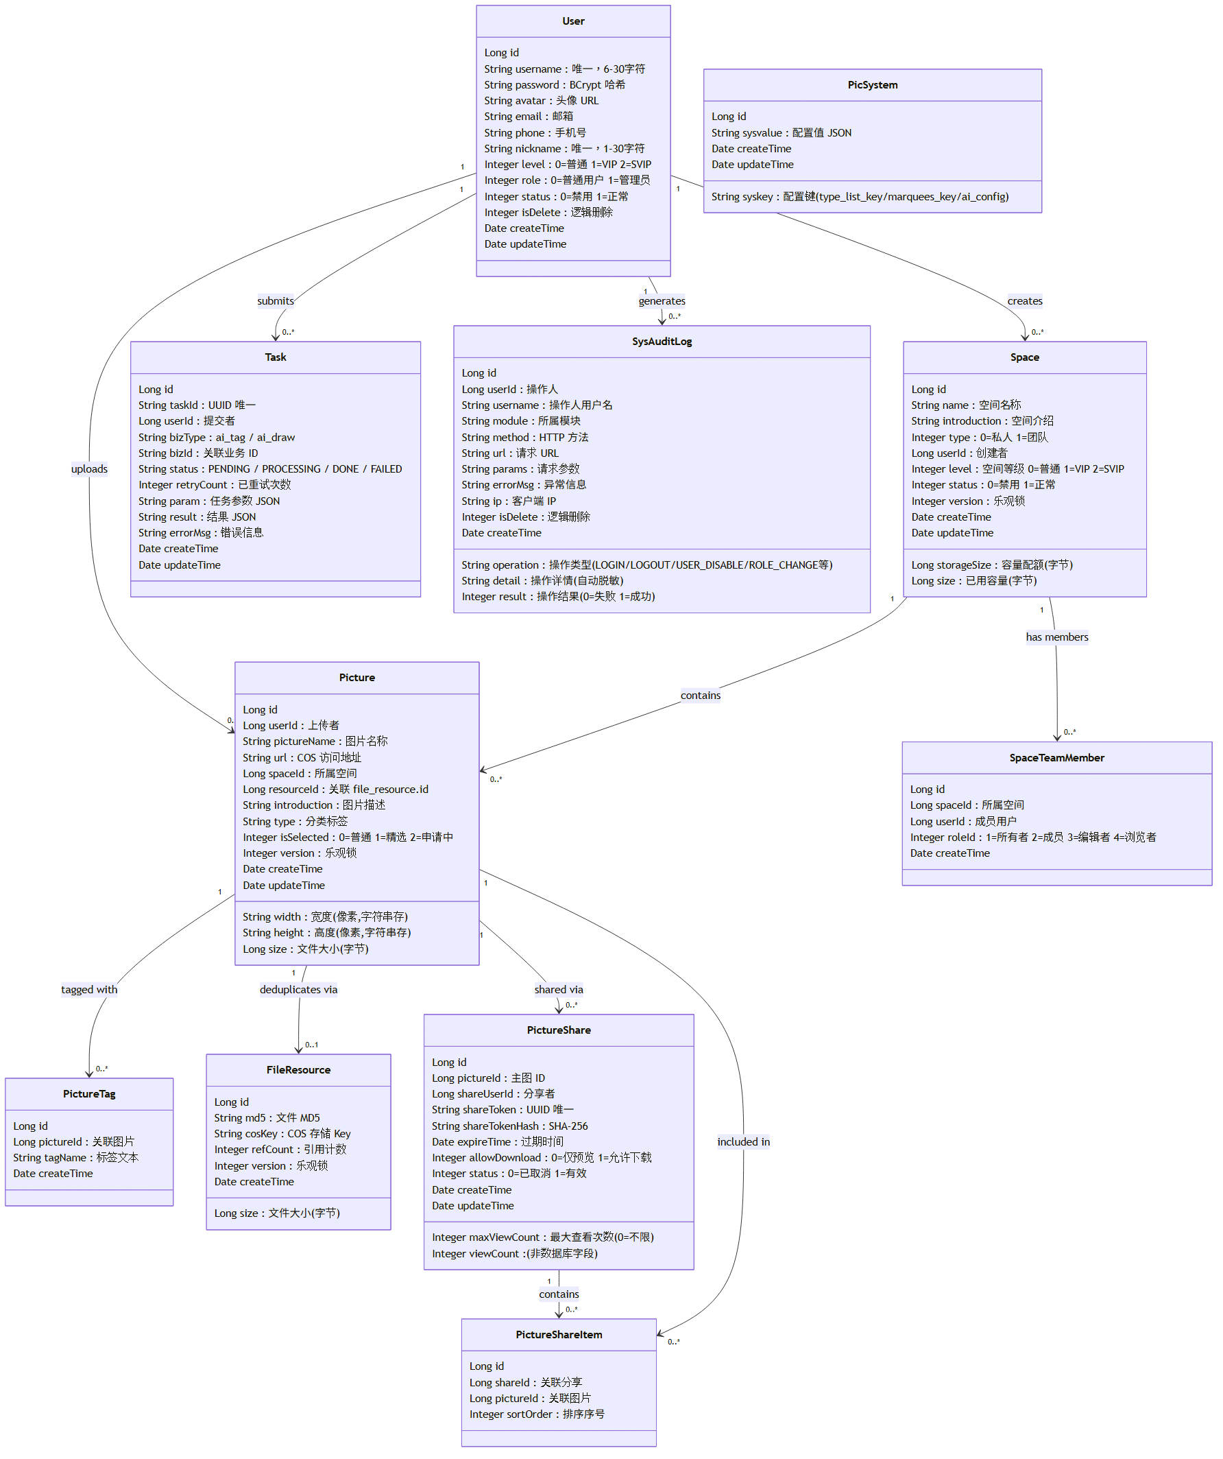
图 2-1 FishPics 领域分析类图
2.1 主要类清单
序号 | 类名 | 类别 | 职责简述
1 | UserController | 边界类 | 用户注册 / 登录 / 资料 / 验证码接口
2 | PictureController | 边界类 | 图片上传 / CRUD / 替换 / 批量
3 | SpaceController | 边界类 | 空间创建 / 编辑 / 成员管理
4 | AiController | 边界类 | AI 标注 / 文生图任务提交与查询
5 | ShareController | 边界类 | 分享创建 / 取消 / 预览 / 下载
6 | SystemController | 边界类 | 分类标签 / 轮播图 / 配置接口
7 | AuditLogController | 边界类 | 审计日志查询(管理员)
8 | UserService / UserCacheManager | 控制类 | 用户业务编排 + 缓存
9 | PictureService + *Manager(8 个) | 控制类 | 图片业务 + 分片 / 去重 / 替换 / 标签 / 删除等
10 | SpaceService + PermissionChecker | 控制类 | 空间业务 + 权限矩阵
11 | AiService + AiTagHandler + AiDrawHandler + Quota | 控制类 | AI 业务 + 任务分发 + 配额
12 | ShareService | 控制类 | 分享业务编排
13 | PicSystemService + AuditLogService | 控制类 | 系统配置 + 审计写入
14 | TaskProcessor / TaskDispatchCompensator | 控制类 | 异步任务框架
15 | CollabWebSocketHandler / SessionRegistry / StateStore | 控制类 | WebSocket 协同
16 | @RequireLogin / @RequireAdmin / @AuditLog | AOP 注解 | 鉴权 + 审计横切
17 | User / Space / Picture / Tag / Share / Task / ... | 实体类 | 对应 11 张数据表

2.2 控制类与实体类的对应关系
控制类以组合方式持有实体 Entity(由 MyBatis-Plus Mapper 注入);实体类的字段名、类型与第 4 章"数据模型详细设计"中同名表的字段完全一致。Service 层不出现 DTO / VO 命名,DTO / VO 仅在 Controller 入参 / 出参位置使用,命名规范为 *DTO 与 *VO。

三、数据模型 ER 图
本节展示 FishPics 系统 11 张核心数据表的关系模型,完整 PNG 为`model/03_er_diagram.png`。ER 图在 mermaid-cli 中对复合 UK 标记做了简化,详细的 UK 名称与字段约束以第 4 章和第 5 章为准。
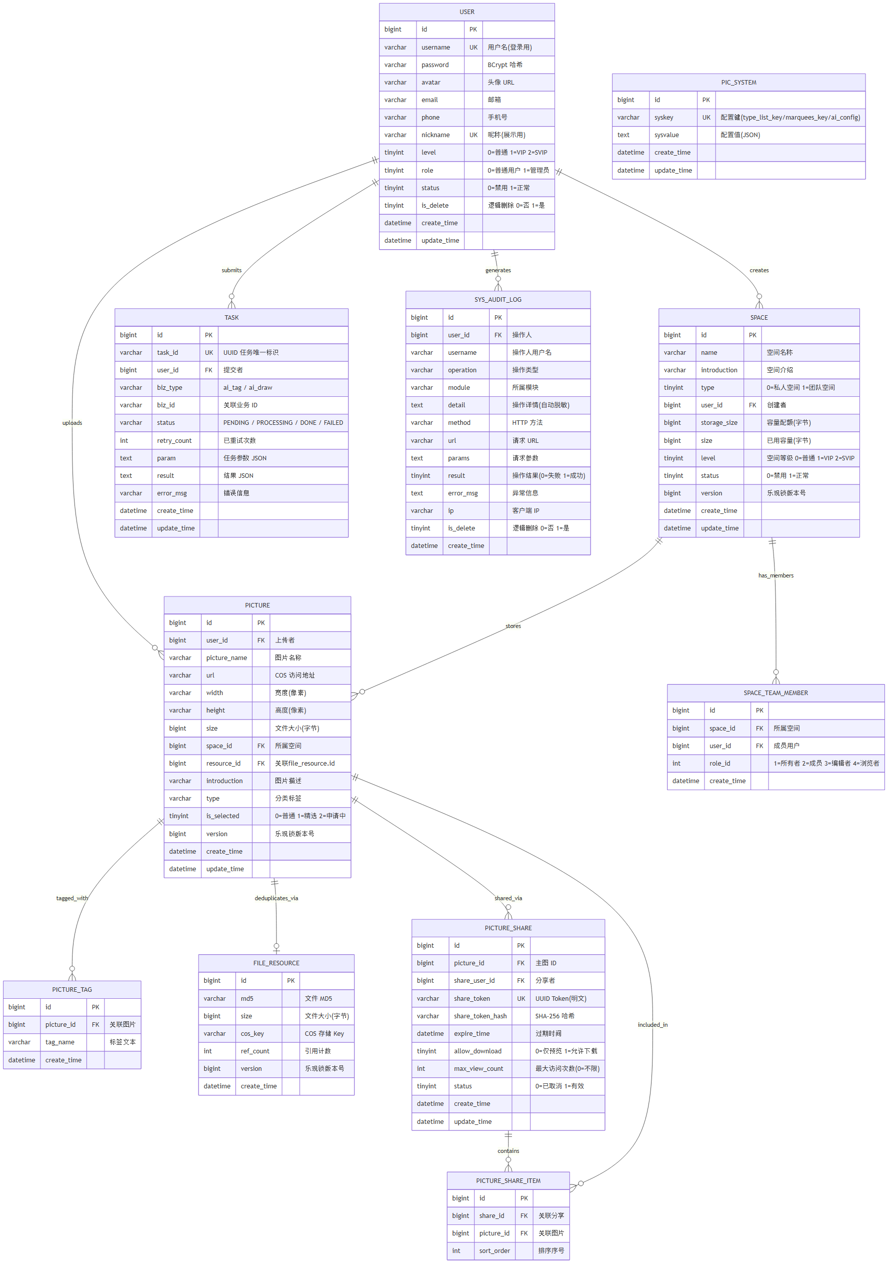
图 3-1 FishPics 数据模型 ER 图(11 张核心表)
3.1 ER 关系概览
下面是关系一览,卡片描述与图中关系等价:
源实体 | 基数 | 目标实体 | 关系描述
USER | 1 : N | SPACE | 一个用户可以创建多个空间(私人 + 团队)
USER | 1 : N | PICTURE | 一个用户上传多张图片
USER | 1 : N | TASK | 一个用户提交多个异步任务
USER | 1 : N | SYS_AUDIT_LOG | 一个用户产生多条审计日志
SPACE | 1 : N | PICTURE | 一个空间存储多张图
SPACE | 1 : N | SPACE_TEAM_MEMBER | 一个空间有多名团队成员
PICTURE | 1 : N | PICTURE_TAG | 一张图挂多个标签
PICTURE | 1 : 0..1 | FILE_RESOURCE | 一张图最多引用一个物理资源(去重)
PICTURE | 1 : N | PICTURE_SHARE | 一张图可被分享多次
PICTURE_SHARE | 1 : N | PICTURE_SHARE_ITEM | 一个分享可包含多张图
PICTURE | M : N (via PICTURE_SHARE_ITEM) | PICTURE | 多图分享的自反关联(通过关联表)

四、数据模型详细设计
本节按表逐张列出字段、约束与备注。所有表均继承 `BaseEntity` 基础实体类,统一包含 `create_time` 与 `update_time` 两个字段,以及 `is_delete` 逻辑删除标志(仅部分表采用);它们与下表所列字段并列存在。所有表均使用 InnoDB 引擎,字符集 utf8mb4。
4.1 USER (user)
用途:存储系统所有用户(访客注册后)的账号与基本资料;支持逻辑删除与等级管理。
字段 | 类型 | 说明
id | bigint | PK,自增
username | varchar | UK,6-30 字符,登录用
password | varchar | BCrypt 哈希,不可逆
avatar | varchar | 头像 COS URL
email | varchar | 邮箱,可空
phone | varchar | 手机号,可空
nickname | varchar | UK,展示用
level | tinyint | 0=普通 1=VIP 2=SVIP,影响配额
role | tinyint | 0=普通用户 1=管理员
status | tinyint | 0=禁用 1=正常
is_delete | tinyint | 逻辑删除 0=否 1=是
create_time | datetime | 创建时间
update_time | datetime | 更新时间

核心索引:PK(id), UK(username), UK(nickname), IDX(level), IDX(role+status)
备注:用户等级决定空间配额、月度 AI 配额。管理员 role=1,享受更高配额。
4.2 SPACE (space)
用途:存储用户的私人空间 / 团队空间,记录空间容量配额与已用容量。
字段 | 类型 | 说明
id | bigint | PK,自增
name | varchar | 空间名称
introduction | varchar | 空间介绍,可空
type | tinyint | 0=私人空间 1=团队空间
user_id | bigint | FK → USER.id,创建者
storage_size | bigint | 容量配额(字节)
size | bigint | 已用容量(字节),上传 / 删除原子更新
level | tinyint | 空间等级,决定 storage_size
status | tinyint | 0=禁用 1=正常
version | bigint | 乐观锁版本号
create_time | datetime
update_time | datetime

核心索引:PK(id), UK(user_id, type), IDX(type+status), IDX(level)
备注:(user_id, type) 联合唯一确保每用户每类型空间唯一。
4.3 PICTURE (picture)
用途:存储用户上传到空间内的图片元数据;通过 file_resource.id 引用物理文件,实现秒传与去重。
字段 | 类型 | 说明
id | bigint | PK,自增
user_id | bigint | FK → USER.id,上传者
picture_name | varchar | 图片名称
url | varchar | COS 访问地址(原图)
width | varchar | 宽度(像素)
height | varchar | 高度(像素)
size | bigint | 文件大小(字节)
space_id | bigint | FK → SPACE.id,所属空间
resource_id | bigint | FK → FILE_RESOURCE.id,引用物理资源
introduction | varchar | 图片描述,可空
type | varchar | 分类标签
is_selected | tinyint | 0=普通 1=精选 2=申请中
version | bigint | 乐观锁
create_time | datetime
update_time | datetime

核心索引:PK(id), UK(resource_id, user_id, space_id), IDX(space_id), IDX(user_id), IDX(is_selected), IDX(update_time)
备注:(resource_id, user_id, space_id) 三元组唯一,保证同一空间内同一文件只一份记录。
4.4 PICTURE_TAG (picture_tag)
用途:图片-标签多对多关联表。一张图可挂多个标签,同一个标签在同图内唯一。
字段 | 类型 | 说明
id | bigint | PK,自增
picture_id | bigint | FK → PICTURE.id
tag_name | varchar | 标签文本(可由 AI 自动写入)
create_time | datetime

核心索引:PK(id), UK(picture_id, tag_name), IDX(tag_name)
备注:支持 AI 写完标签后用户再手动添加;统计热门标签用 IDX(tag_name)。
4.5 FILE_RESOURCE (file_resource)
用途:COS 上物理文件元数据,通过 (md5, size) 联合唯一实现秒传与去重;由引用计数管理生命周期。
字段 | 类型 | 说明
id | bigint | PK,自增
md5 | varchar | 文件 MD5
size | bigint | 文件大小(字节)
cos_key | varchar | COS 存储 Key
ref_count | int | 引用计数(≥ 0)
version | bigint | 乐观锁
create_time | datetime

核心索引:PK(id), UK(md5, size)
备注:CHECK(ref_count >= 0) 防越界;ref_count = 0 时由定时任务清理 COS 对象。
4.6 PICTURE_SHARE (picture_share)
用途:图片分享主表,存单图 / 多图分享;明文 Token + SHA-256 哈希双存,创建时一次性返回明文。
字段 | 类型 | 说明
id | bigint | PK,自增
picture_id | bigint | FK → PICTURE.id,主图(单图分享时填写)
share_user_id | bigint | FK → USER.id,分享者
share_token | varchar | UK,UUID Token(明文,创建后立即返回前端)
share_token_hash | varchar | SHA-256 哈希,外部访问时比对
expire_time | datetime | 过期时间,可空(永久)
allow_download | tinyint | 0=仅预览 1=允许下载
max_view_count | int | 最大访问次数,0=不限
status | tinyint | 0=已取消 1=有效
create_time | datetime
update_time | datetime

核心索引:PK(id), UK(share_token), IDX(share_token_hash), IDX(expire_time), IDX(picture_id)
备注:仅 image/* MIME 防护 XSS;每次访问/下载均入审计。
4.7 PICTURE_SHARE_ITEM (picture_share_item)
用途:多图分享关联表,支持一张分享链接携带若干图片,按 sort_order 排序展示。
字段 | 类型 | 说明
id | bigint | PK
share_id | bigint | FK → PICTURE_SHARE.id
picture_id | bigint | FK → PICTURE.id
sort_order | int | 排序序号,默认 0

核心索引:PK(id), IDX(share_id), IDX(picture_id)
备注:team 空间所有者可分享空间内任意成员的图片,本表只承担顺序与多图关系。
4.8 TASK (task)
用途:AI 异步任务(标注/文生图)与可扩展异步任务统一表,TaskHandler 按 biz_type 路由执行。
字段 | 类型 | 说明
id | bigint | PK
task_id | varchar | UK,UUID 任务对外 ID
user_id | bigint | FK → USER.id,提交者
biz_type | varchar | 业务类型(ai_tag / ai_draw / ...)
biz_id | varchar | 关联业务 ID(如 picture_id)
status | varchar | PENDING/PROCESSING/DONE/FAILED
retry_count | int | 已重试次数(上限 3)
param | text | 任务参数 JSON
result | text | 结果 JSON
error_msg | varchar | 错误信息
create_time | datetime
update_time | datetime

核心索引:PK(id), UK(task_id), IDX(status), IDX(biz_type), IDX(user_id)
备注:看门狗每 60 s 扫描,PROCESSING 超过 5 min 自动回收重派(回 PENDING)。
4.9 SPACE_TEAM_MEMBER (space_team_member)
用途:团队空间的成员与角色关系,实现四级角色权限。
字段 | 类型 | 说明
id | bigint | PK
space_id | bigint | FK → SPACE.id,所属空间
user_id | bigint | FK → USER.id,成员用户
role_id | int | 1=所有者 2=成员 3=编辑者 4=浏览者
create_time | datetime

核心索引:PK(id), UK(space_id, user_id), IDX(user_id)
备注:四级角色决定查看 / 编辑 / 删除 / 邀请 / 踢出权限矩阵。
4.10 PIC_SYSTEM (pic_system)
用途:键值对配置表,存分类标签、轮播图、AI 配置等需要管理员动态调整的全局配置。
字段 | 类型 | 说明
id | bigint | PK
syskey | varchar | UK,配置键(type_list_key/marquees_key/ai_config/...)
sysvalue | text | 配置值(JSON 字符串)
create_time | datetime
update_time | datetime

核心索引:PK(id), UK(syskey)
备注:值用 JSON 序列化,便于后端解析出 POJO。修改走 Redisson 分布式锁,避免并发覆盖。
4.11 SYS_AUDIT_LOG (sys_audit_log)
用途:全局审计日志,记录关键写操作,字段自动脱敏,以异步方式写库。
字段 | 类型 | 说明
id | bigint | PK
user_id | bigint | FK → USER.id,操作人
username | varchar | 冗余,审计展示用
operation | varchar | 操作类型(register/login/upload/share.create)
module | varchar | 所属模块(user/picture/space/ai/share)
detail | text | 操作详情,自动脱敏
method | varchar | HTTP 方法
url | varchar | 请求 URL
params | text | 请求参数(脱敏)
result | tinyint | 0=失败 1=成功
error_msg | text | 异常信息
ip | varchar | 客户端 IP
is_delete | tinyint | 逻辑删除
create_time | datetime | 操作时间

核心索引:PK(id), IDX(user_id), IDX(create_time), IDX(operation)
备注:通过 @AuditLog 注解自动写入,AuditLogAspect 异步处理。

五、关键约束汇总
本节集中列出所有 11 张表中重要的 UNIQUE / CHECK / 主外键约束。在 SQL 层以 DDL 形式落地,并在 MyBatis-Plus Entity 上以 @TableField / @TableId 标注。
表 | 约束类型 | 约束 | 说明
user | UK | username | 用户名唯一
user | UK | nickname | 昵称唯一
space | UK | (user_id, type) | 每用户每类型空间唯一
space_team_member | UK | (space_id, user_id) | 空间内用户唯一
picture | UK | (resource_id, user_id, space_id) | 同一空间内同一文件资源唯一
picture_tag | UK | (picture_id, tag_name) | 同一图内标签唯一
file_resource | UK | (md5, size) | 文件去重联合唯一
file_resource | CHECK | ref_count >= 0 | 引用计数非负
task | UK | task_id | 任务 UUID 唯一
picture_share | UK | share_token | 分享 Token 明文唯一
picture_share | IDX | share_token_hash | 哈希字段冗余建索引,用于校验
pic_system | UK | syskey | 全局配置键唯一
所有受管表 | FK | user_id → user.id | 外键一致(逻辑层面的引用)

六、关键状态机(图片)
在数据模型中,有三个对象有显著的生命周期状态:图片上传任务、AI 异步任务、协同编辑空间级编辑锁。以下用三张状态机 PNG 完整描述状态流转,PNG 源文件分别为 `model/09_state_picture_upload.png` / `model/10_state_ai_task.png` / `model/11_state_collab_lock.png`。
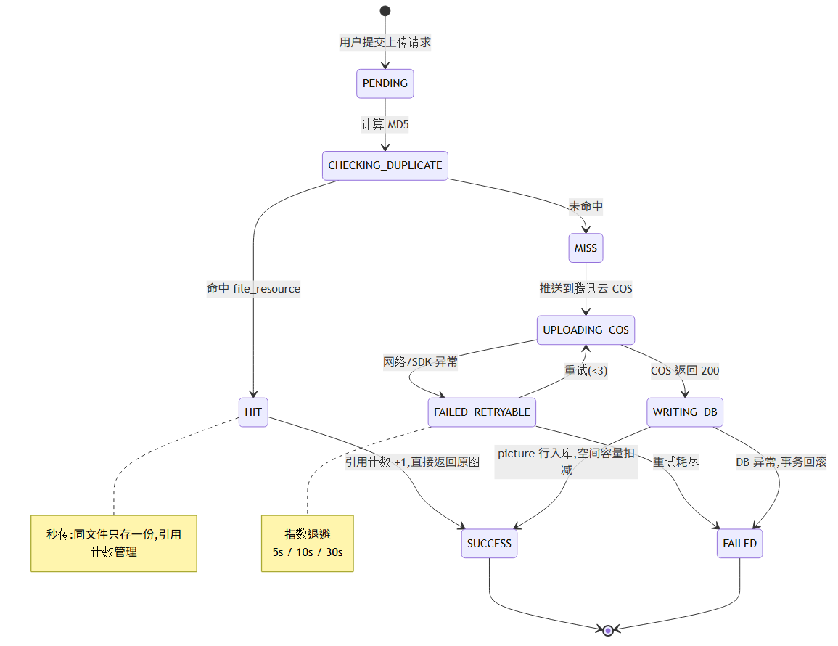
图 6-1 图片上传任务状态机(含秒传)
图 6-1 概括了 file_resource 命中(HIT)与未命中(MISS)两条主要分支;命中时直接复用 COS 资源并引用计数 +1,未命中时推送 COS、再写库。失败重试走 5s/10s/30s 指数退避,3 次后落入 FAILED 终态。
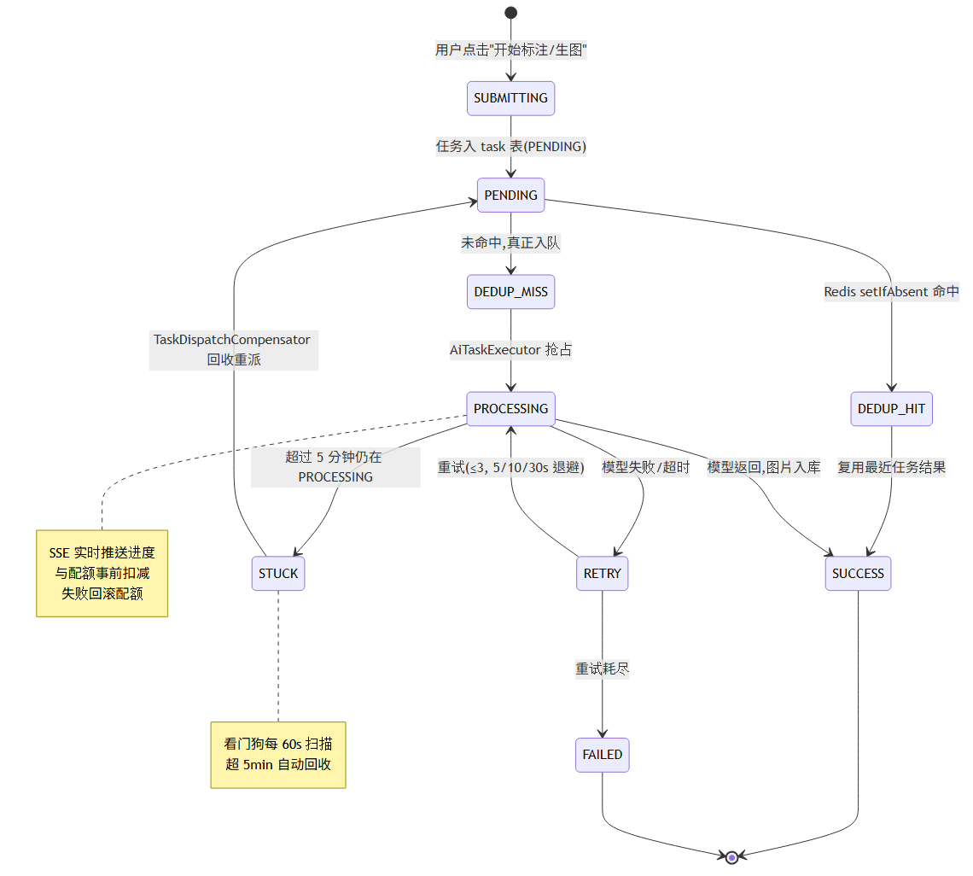
图 6-2 AI 异步任务状态机
图 6-2 给出 AI 任务从 SUBMITTING → PENDING → (DEDUP_HIT / DEDUP_MISS) → PROCESSING → (SUCCESS / RETRY / STUCK) 的全流程;STUCK 状态由 TaskDispatchCompensator 每 60 s 扫描回收到 PENDING,确保"占位 5 分钟"的脏任务不残留。
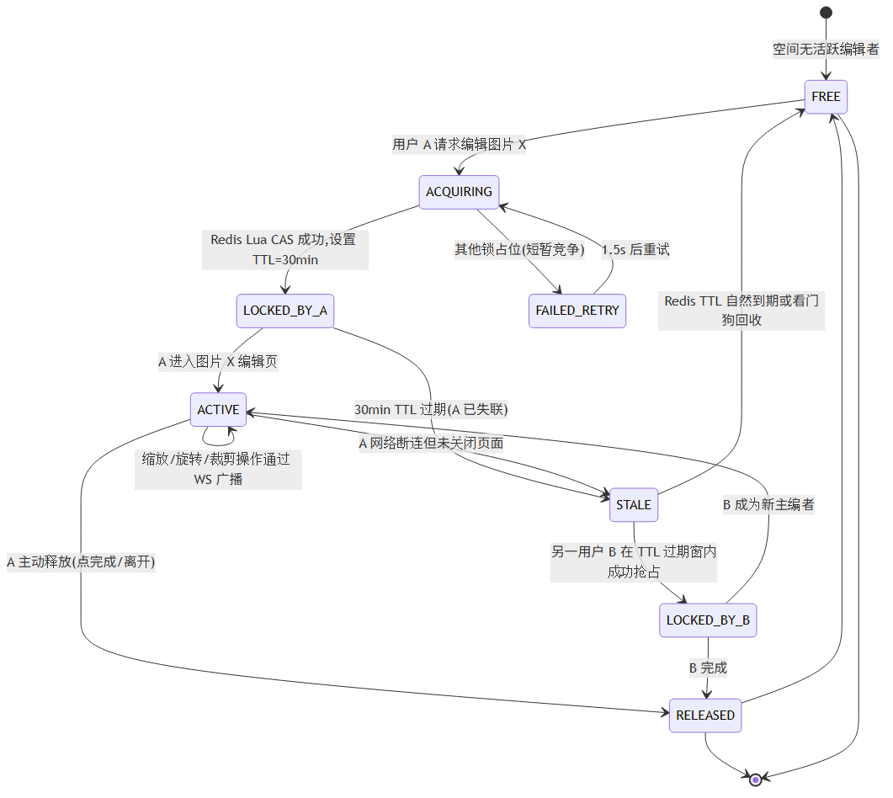
图 6-3 协同编辑空间级锁状态机
图 6-3 描绘 Redis Lua CAS 在 colab:lock:{spaceId} 上的抢占语义。锁由 TTL 30 分钟的看门狗兜底释放,任何网络断连/异常关闭场景都能在 30 分钟后自动回收,其他用户随后可以无冲突抢占。

七、关键数据流(顺序图)
为补充说明模型在运行时的数据流向,本节嵌入 5 张关键顺序图 PNG,展现主流程中字段级别的数据流入与流出。
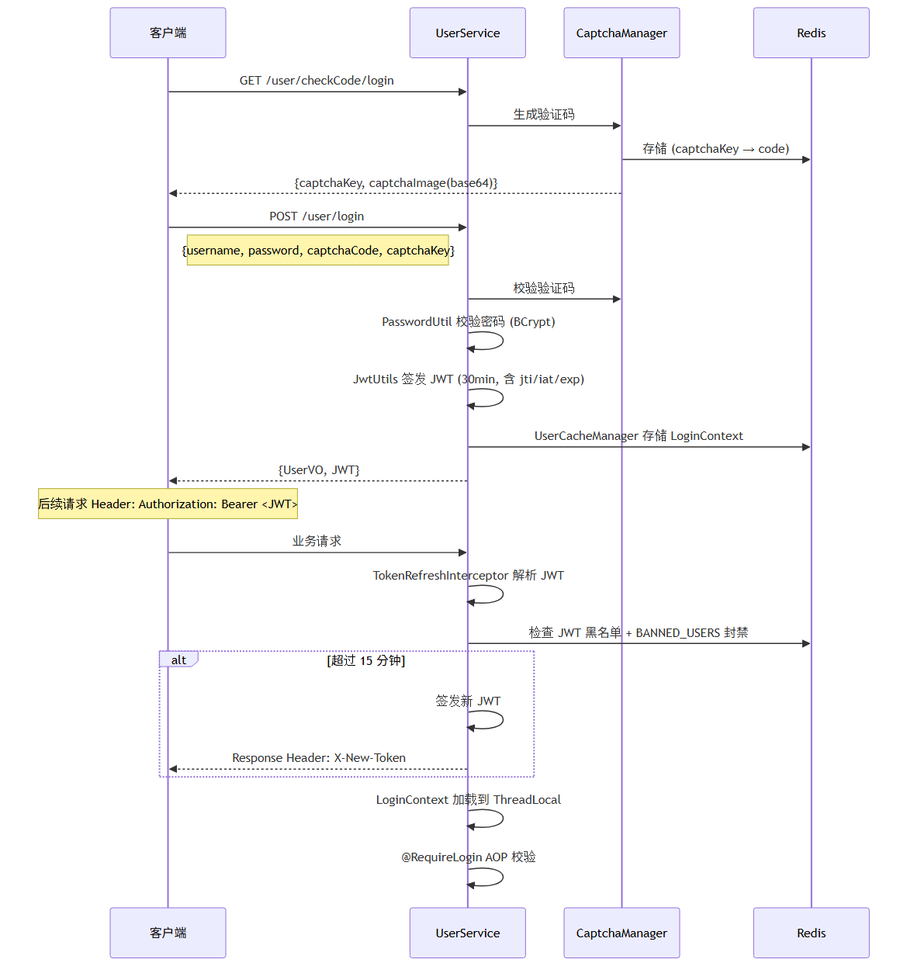
图 7-1 登录流程顺序图(user / redis / jwt 字段流转)
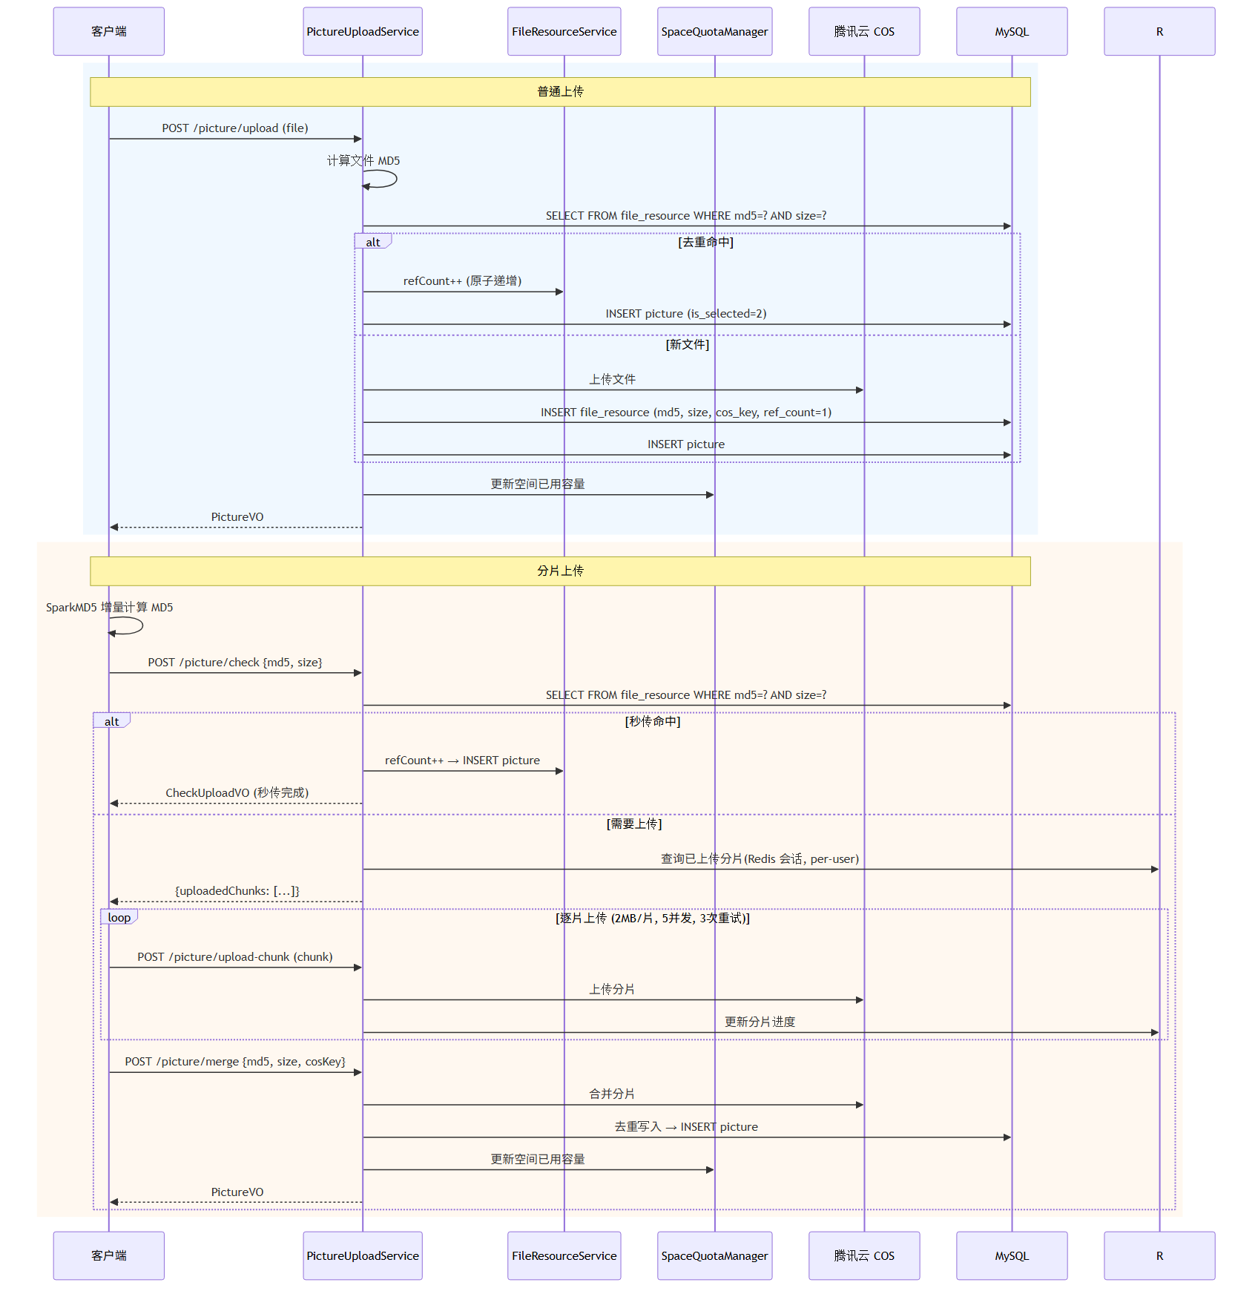
图 7-2 图片上传流程顺序图(picture / file_resource / space 字段流转)
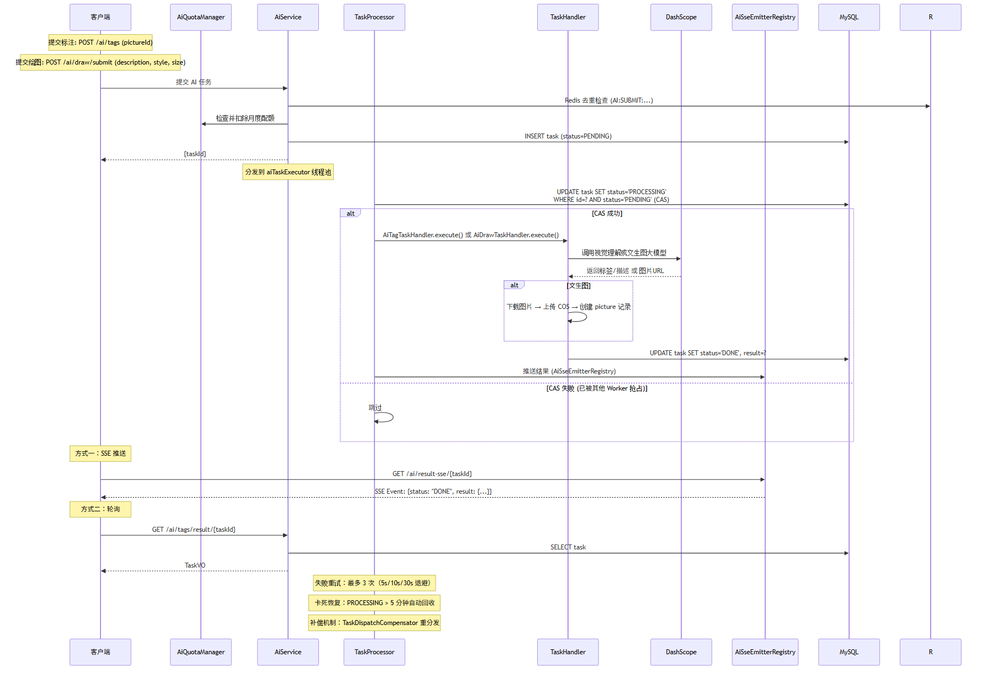
图 7-3 AI 任务流程顺序图(task / ai_task / picture 字段流转)
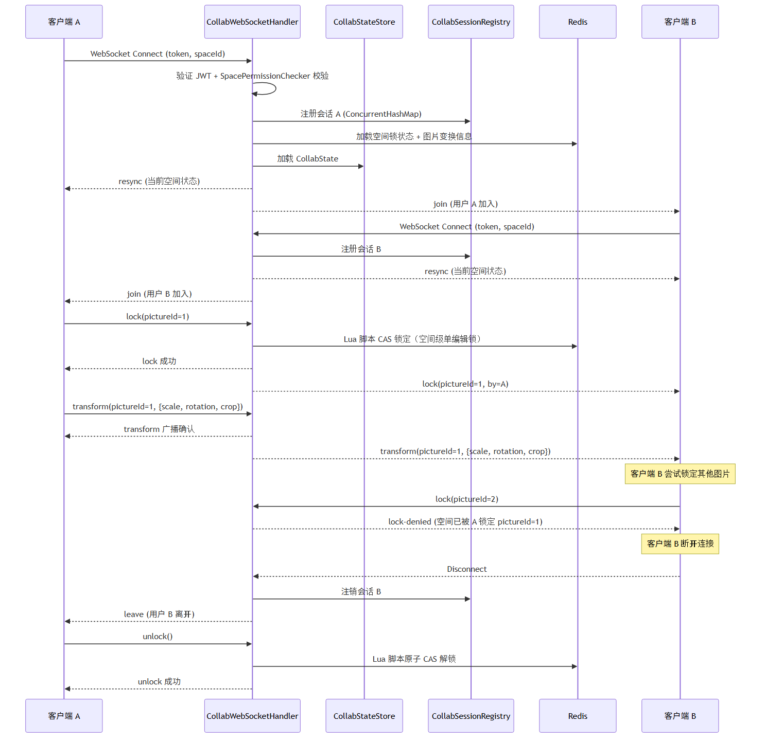
图 7-4 协同编辑流程顺序图(Redis lock / collab_state / WebSocket 消息)
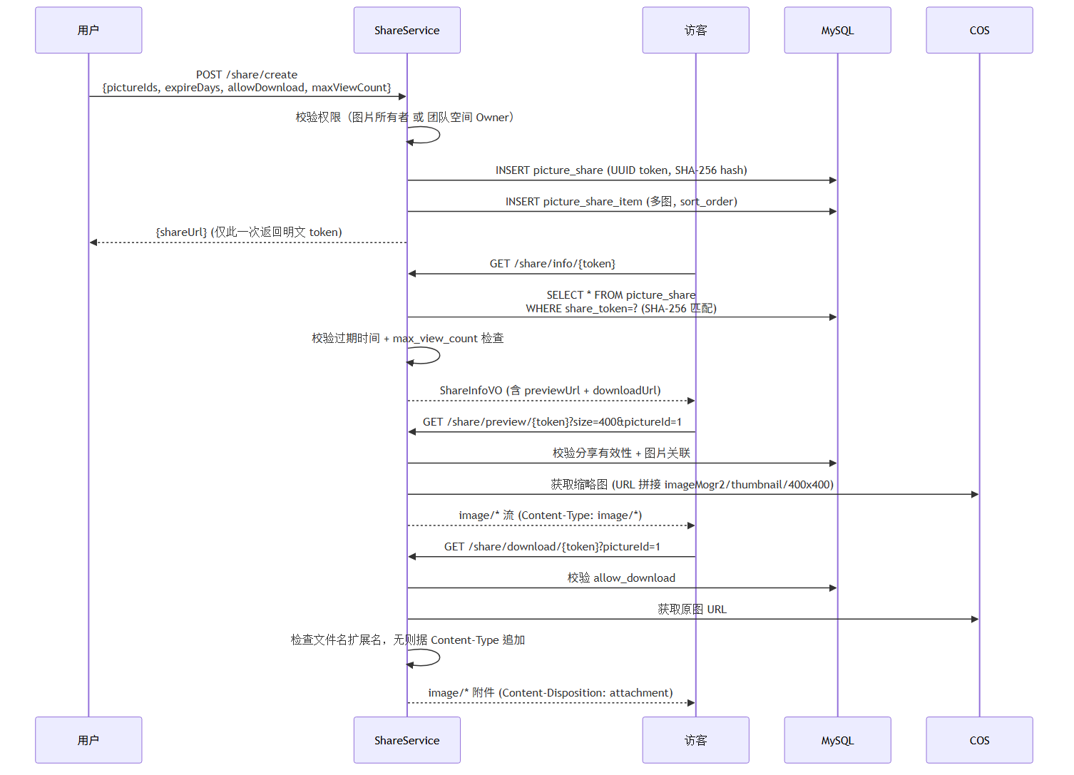
图 7-5 分享流程顺序图(picture_share / share_token / share_token_hash 字段流转)

八、附录:配套 PNG 文件清单
本文档所引用的全部 PNG 位于项目目录 `model/` 下,文件名与本文件图编号对应如下:
图编号 | 文件 | 类别 | 说明
2-1 | 02_class_diagram.png | 领域类图 | 14 个类的领域分析视图
3-1 | 03_er_diagram.png | ER 图 | 11 张核心数据表的关系模型
6-1 | 09_state_picture_upload.png | 状态机 | 图片上传任务状态机
6-2 | 10_state_ai_task.png | 状态机 | AI 异步任务状态机
6-3 | 11_state_collab_lock.png | 状态机 | 协同锁状态机
7-1 | 04_sequence_login.png | 顺序图 | 登录
7-2 | 05_sequence_upload.png | 顺序图 | 图片上传
7-3 | 06_sequence_ai_task.png | 顺序图 | AI 任务
7-4 | 07_sequence_collab.png | 顺序图 | 协同编辑
7-5 | 08_sequence_share.png | 顺序图 | 分享

